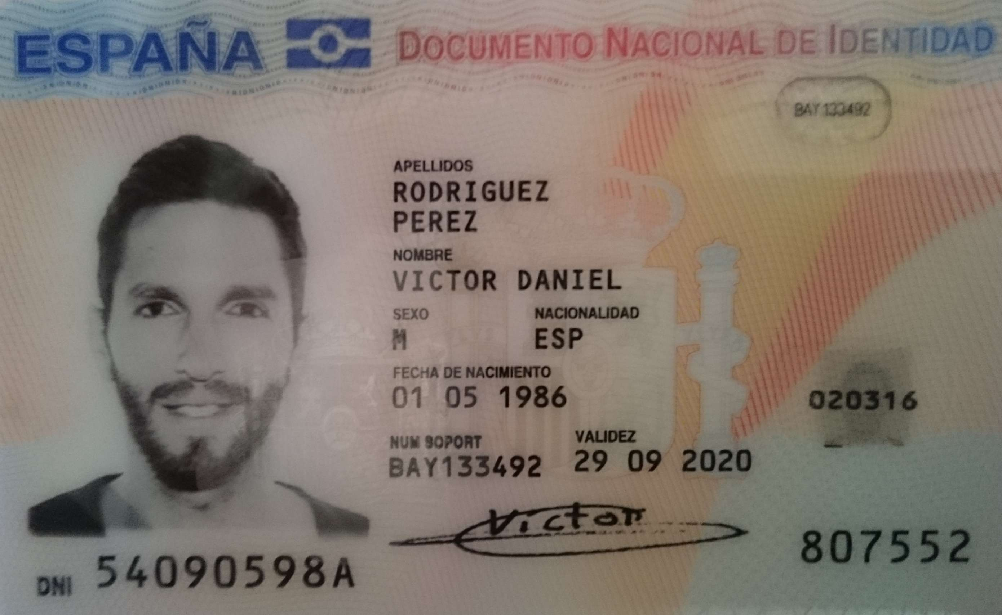
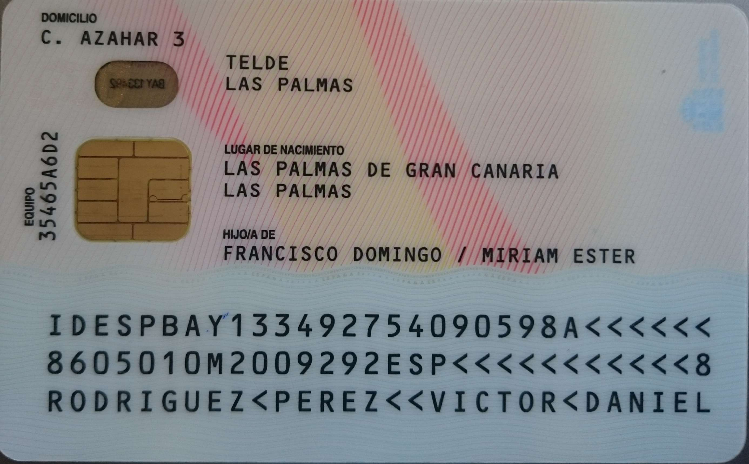

Yo Víctor Daniel Rodríguez Pérez, con DNI 54090598a, autorizo a Patricia Herrera Santana a recoger mi dorsal para la Trail del Norte.

